Proiectul didactic al lecției
Disciplina: Matematică
Clasa: a X-a, profil umanist
Unitatea de conținut: Funcția exponențială. Funcția logaritmică
Numărul lecției în unitatea de conținut (conform proiectării didactice de lungă durată): 10/13
Durata lecției: 45 de minute
Subiectul lecției: Aplicații ale funcției exponențiale și a funcției logaritmice
Unități de competență:
3.2. Recunoașterea unor dependențe funcționale în situații reale și/sau modelate.
3.5. Aplicarea funcțiilor studiate în rezolvări de probleme, situații-problemă, în studiul și explicarea unor procese fizice, chimice, biologice, sociale, economice modelate prin funcții.
3.11. Justificarea unui demers sau rezultat obținut sau indicat cu funcții, ecuații, inecuații, sisteme, recurgând la argumentări.
3.12. Investigarea valorii de adevăr a unei afirmații, propoziții referitoare la funcții, ecuații, inecuații, sisteme.
Obiectivele lecției: La finele lecției, elevii vor fi capabili:
O.1 – Să recunoască și să clasifice ecuațiile logaritmice în diverse contexte.
O.2 – Să utilizeze proprietățile logaritmilor la rezolvarea ecuațiilor logaritmice.
O.3 – Să aplice rezolvarea ecuațiilor logaritmice în diverse domenii.
O.4 – Să utilizeze strategii de optimizare în procesul de rezolvare a ecuațiilor.
Tipul lecției: lecție de formare a capacităților de aplicare a cunoștințelor.
Tehnologii didactice:
- Forme: frontală; în perechi; lucru în grup; individual.
- Metode: metoda exercițiului; algoritmizarea; problematizarea; metoda lucrului cu manualul.
Mijloace de învățământ:
- I. Achiri, P. Efros, V. Garit, V. N. Prodan, Matematică. Manual pentru clasa a X-a. Editura Prut Internațional. Chișinău, 2012;
- Computerul; Proiectorul sau tabla interactivă;
- Fișa cu exerciții etc.
Evaluarea: formativă, evaluare orală și în scris, reciprocă; produse: prezentări, răspuns oral, exercițiu rezolvat.
Scenariul lecției
Etapele activității didactice | Obiective | Demersul acțional al lecției | Timp  (în minute) | Tehnologia realizării  (Metodă/Formă de activitate/Resurse)
Evocare | O.3 | - Momentul organizatoric. Captarea inițială a atenției elevilor:  Verificarea temei pentru acasă.  - Formularea obiectivelor. | 5 min | Activitate frontală;
Realizarea sensului | O.1  O.2  O.3  O.4 | - Predarea-învățarea materiei noi:  Se vor rezolva la tablă exercițiile:  Ex : Rezolvați ecuațiile:  a)$\log_{x}\left(2x^{2}-7x+12\right)=2$  b)$\log_{x+1}\left(x+3\right)=2$  c)$\log_{x-2}\left(2x^{2}-11x+16\right)=2$  d)$\log_{2x-3}\left(3x^{2}-7x+3\right)=2$  e) $\log_{x-1}\left(x^{2}-5x+7\right)=1$  f) $\log_{x}\left(x+6\right)=2$ | 7 min | Forme de activitate: frontală;  Exercițiul rezolvat;
Reflecție | O.2  O.4 | - Consolidarea materiei și formarea capacităților:  Aplicații ale logaritmului și funcției logaritmice în diverse domenii  􀀹 În chimie: la determinarea pH-ului soluțiilor lichide.  􀀹 În seismologie: scara Richter pentru măsurarea magnitudinii puterii cutremurului.  􀀹 În fizică: intensitatea sunetului la calcularea numărului de decibeli.  􀀹 În astronomie: strălucirea unui corp ceresc; calcularea magnitudinii aparente.  􀀹 În biologie: formula moleculei ADN; cochiliile melcilor și scoicilor de mare sunt  formate din porțiuni de tipul graficelor unor funcții logaritmice.  - Aplicații:  Elevii își prezintă prezentările la tema: ”Aplicații ale logaritmului și al funcției logaritmice în diverse domenii”. Prezentările pot fi plasate pe panou digital ( de ex. padlet.com)  - Evaluarea atingerii obiectivelor preconizate:  Aplicații în TIC: logaritmul este utilizat pentru calcularea cantității de informație(de ex: imagini, video) (Anexa nr.1)  Ex 19, 20 (a, b, c) (Anexa nr.2)  - Bilanțul lecției. Concluzii:  În ce domenii poate fi aplicată funcția logaritmică?  - Tema pentru acasă :  Ex 19, 20(d, e, f) (Anexa nr.2) | 3 min  20 min  7 min  3 min | Forme de activitate:  Activitate frontală;  Frontal la tablă;  Lucru în grup;

Anexa nr.1
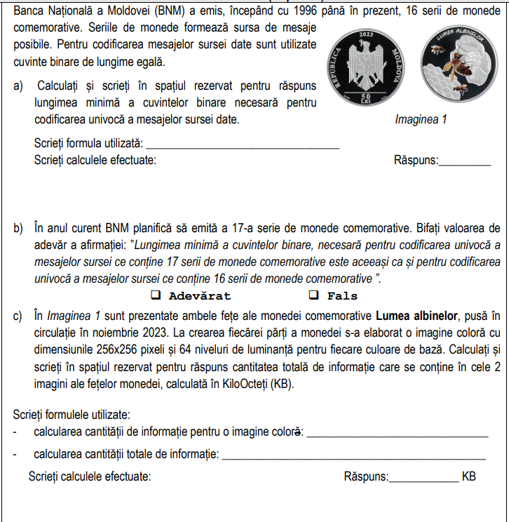
Sesiunea de bază, BAC, 2024
Informatică

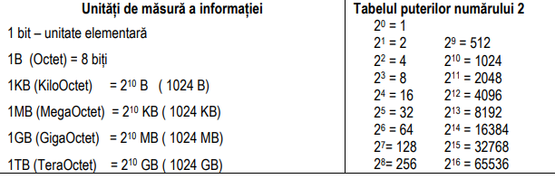
Rezolvare:
a)Formula pentru determinarea lungimii minime de cuvinte binare pentru codificarea univoca a surselor de mesaje
$m≥\log_{2}n;n=16$(serii de monede), deci $m≥\log_{2}16⟹m=4$(biți).
b) Fals
$m≥\log_{2}n;n=17$(serii de monede), $m≥\log_{2}17⟹m=5$(biți).
c)Dimensiunile imaginii sunt $256×256$ pixeli și 64 nivele de luminanță.
Formula care determină cantitatea de informație a unei imagini color este $I=3∙m_{x}∙m_{y}∙\log_{2}n$, de unde $m_{x}=256; m_{y}=256; n=64.$
Deoarece avem 2 fețe, vom dubla cantitatea de informație. Așadar $I=2∙3∙256∙256∙\log_{2}64=2∙3∙2^{8}∙2^{8}∙6=$
$=2∙3∙2^{8}∙2^{8}∙2∙3=9∙2^{18}\left(biți\right)=9∙2^{15}\left(B\right)=9∙2^{5}\left(KB\right)=288(KB)$.

Cantitatea de informație pentru o imagine $I=144 KB$
Cantitatea de informație totală $I=288 KB.$

Anexa nr.2
”Matematica. CULEGERE DE EXERCIȚII ȘI PROBLEME. PROFIL UMANIST. Autor: Victor Iavorschi”

Ex 19 pag 54
Să se rezolve în mulțimea $R$ ecuațiile:
a)$\log_{3}\left(x^{2}-1\right)=1$;
b)$\log_{5}\left(x^{2}+1\right)=1;$
c)$\log_{\sqrt{6}}\left(x^{2}-5\right)=2;$
d)$\log_{2}\left(x^{2}-3x+10\right)=3;$
e)$\log_{2}\left(x^{2}-3x+4\right)=2$;
f)$\log_{5}\left(x^{2}-11x+43\right)=2;$
g)$\log_{\frac{1}{2}}\left(x^{2}+1\right)=2$;
h)$\log_{\frac{1}{2}}\left(x^{2}-4x-1\right)=-2;$
i)$\log_{2}\left(\sqrt{x}-2\right)=1$;
j)$\log_{3}\left(\sqrt{x}+1\right)=1$;
k)$\log_{2}\left(x^{2}+1\right)=1$;
l)$\log_{2}\left(x^{2}+4\right)=3$;
m)$\log_{3}\left(x^{2}+8\right)=2;$
n)$\log_{2}\left(x^{2}-5x+14\right)=3$;
o)$\log_{2}\left(x+8\right)=\log_{2}3+\log_{2}5.$

Ex 20 pag 54
Să se rezolve în mulțimea $R$ ecuațiile:
a)$\lg\left(3x-17\right)=\lg\left(x+1\right);$
b)$\log_{5}\left(4x+5\right)-\log_{2}\left(5x+2\right)=0$
c)$\log_{3}\left(x^{2}-2x\right)=\log_{3}\left(2x+12\right)$
d)$\log_{\frac{1}{2}}\left(2x^{2}+3x\right)=\log_{\frac{1}{2}}\left(6x+2\right)$
e)$\log_{2}\left(x-1\right)-\log_{2}\left(2x-4\right)=0$
f)$\log_{5}\left({2x}^{2}-1\right)=\log_{5}\left(5x-4\right)$
g)$\log_{7}\left({2x}^{2}+7\right)=\log_{7}\left(x^{2}+8\right)$
h)$\log_{\frac{3}{4}}\left(x^{2}+3\right)=\log_{\frac{3}{4}}\left({2x}^{2}+x+1\right)$
i)$lg\left(x+1\right)-lg9=1-lgx;$
j)$\log_{2}\left(x+2\right)-\log_{2}\left(x-5\right)=3.$

